Государственное бюджетное общеобразовательное учреждение Самарской области средняя общеобразовательная школа № 3 п.г.т. Безенчук муниципального района Безенчукский Самарской области структурное подразделение детский сад «Колосок».

ТЕМА ПРОЕКТА:
«Россия»
Тип проекта: долгосрочный.

Составила: Корясова. О.Н

Ноябрь 2013 года.
Паспорт.

1.Возраст детей: 4-5 лет.
2.Время работы: постоянно.
3.Режим работы:2-3 раза в неделю.
4.Обеспечение: художественная литература, стихи, загадки. игры, маски. Использование интернета.
Для детского творчества: кисти, краски, мелки, бросовый материал и т.д.
5.Дополнительно привлекаемые специалисты:
*воспитатели
*помощник воспитателя
*музыкальный руководитель
*совместная работа с родителями

Проблема:
В современных условиях, когда происходят глубочайшие изменения в жизни общества, одним из центральных направлений работы с подрастающим поколением становится патриотическое воспитание. Сейчас, в период нестабильности в обществе, возникает необходимость вернуться к лучшим традициям нашего народа, к его вековым корням, к таким вечным понятиям, как род, родство, Родина.
Чувство патриотизма многогранно по своему содержанию: это и любовь к родным местам, и гордость за свой народ, и ощущение неразрывности с окружающим, и желание сохранить, приумножить богатство своей страны.
Россия
Березок на полях,
Россия – синий небосвод
В плывущих облаках.
Россия – вьюга – завитки
Серебряной реки.
Россия – нежные цветки –
Ромашки, васильки.
Россия – солнца аромат
И скошенной травы.
Россия – горько-терпкий вкус
Рябины и ирги.
Россия – пенье-ручеёк:
От ласточки привет.
Россия – милый уголок,
Что вечно дарит свет.

ЗАДАЧИ:
1. Поиск эффективных методов и приёмов, способствующих формированию толерантного отношения детей к разным народам.
2. Подбор методов и приёмов воспитания толерантности с учётом возрастных особенностей и гендерной идентификации детей.
3. Использование разных видов искусства и художественной литературы в воспитании толерантности у детей.
4. В процессе восприятия различных видов искусства учить дошкольников понимать и принимать другого человека, а при создании художественного продукта учить его применять полученные знания в практическом взаимодействии с детьми.
5. Через восприятие искусства открывать ребёнку примеры терпимости во взаимоотношениях людей (как во время восприятия, так и в процессе создания коллективного художественного продукта).
6. Учить детей слушать друг друга, принимать и развивать идею сверстников и взрослых, творчески взаимодействовать.
7. Воспитывать у детей умение справедливо оценивать свои и чужие ценности.
8. Формировать у детей способность признавать различные точки зрения по одному и тому же вопросу, воспитывать способность к конструктивному диалогу.
9. На музыкальных занятиях побуждать детей к сопереживанию эмоционально-смысловой интонации; использовать метод конструктивного диалога, приёмы интонационной импровизации, пластического интонирования и театрализации..
10. Воспитывать готовность оказывать сверстникам вербальное или практическое содействие при затруднениях.
11. Выявление особенностей воздействия искусства на ребёнка в процессе ознакомления с культурой другого народа.

ПОЗНАВАТЕЛЬНОЕ РАЗВИТИЕ

Ребенок познает предметный мир, приобщается к труду. |  | 1. Знакомство с ручным ткацким станком и прялкой (игрушечные и в музее).  2. Знакомство со швейной машинкой.  3. Знакомство с современным текстильным производством
Ребенок открывает мир природы |  | 1. Климатические зоны нашей Родины.  2. Животный мир «России».  3. Земное устройство глазами древних славян (камни, обереги, украшения)
Развиваем речь детей.
 |  | 1.Заучивание стихов, поговорок.
Цикл непосредственно – образовательной деятельности по ознакомлению с предметным миром и развитию речи.(коммуникация) |  | 2. «Боярская дочь Василиса»  3. «Как рубаха в поле выросла»  4. «Украшения-обереги»  5. «В какой одежде ходили прежде»  6. Рассматривание и беседа по одежде Севера и Юга, «Одежда Московской губернии».  7. Сравнение современной одежды с одеждой славян.  8. Рассматривание и сравнение разных домов, утвари и орудий труда.
1. Составление описательных рассказов по картине М.Аргутова «Портрет неизвестной крестьянки в русском костюме».
2. Странички для любознательных (мини-беседы):
- «Быт и традиции наших предков»,
- «Пояс – гордость мужской одежды»
- «По Сеньке и шапка».
- «Торопясь лаптей не сплетешь».
Эстетическое развитие.
Ребенок в мире художественной литературы, изобразительного искусства и музыки. | 1. «Сестрица Алёнушка и братец Иванушка».  2. «По щучьему велению».  3. «Мороз – Иванович» (В.Одоевский).  4. «Иван-царевич и серый волк».  5. Прослушивание кассеты «Как жили на Руси».
Творческая деятельность детей. | 1. Раскраска костюма для девочки для мальчика (по образцу)  2. Украшение ставни русского дома.  3. Рисование по сказке «Сестрица Алёнушка и братец Иванушка»  4. Симметричное вырезание «Хоровод матрёшек».  5. Рисование мелками «Старинные соборы»  6. «Жили у бабуси…»
Совместная творческая деятельность детей и родителей. | 7. Выставка предметов русского быта.  8. Выставка кукол в русских костюмов.  9. Выставка кукол наших бабушек.  10. Выставка художественной литературы.  11. Творческие работы детей  «Портрет русской красавицы»
Создание мини-музея «Мы – россияне»
. Театрализованная деятельность:
1.Театрализованные представления):
- «По щучьему велению»,
- «Сестрица Алёнушка и братец Иванушка»
Взаимодействие с семей.
1. Мини - музей русской игрушки «Бабушкины куклы»
2.Изготовление кукол (совместно с родителями)
3. Чтение русских народных сказок.
4. Просмотр мультфильмов.
- «Марья-искусница»
- «Сказка о золотом петушке (А.С.Пушкина)
- «Царевна-лягушка»
- «Аленький цветочек»
- «12 месяцев»
- «Гуси-лебеди»

Практическая работа с детьми:

1.Изготовление налобников, кокошников для девочек,
2.Изготовление поясов для мальчиков.
3.Изготовление кукол в русском костюме из разных материалов.
4.Символы России – альбом.
Русские народные игры:

Цель:  Формирование умственных, волевых и нравственных качеств воспитанников, вызвать у детей интерес к русским народным играм. Познакомить с разными способами разделения ролей в играх: считалки, жребий, счет. Растим детей здоровыми, крепкими, жизнерадостными. |  |  | 1. «Челночок»  2. «Колечко».  3. « Гуси-лебеди».  4. «У медведя во бору».  5. «Краски».  6.«Черный ворон».  (сборник М.Ф.Литвиновой «Русские народные подвижные игры») | Русские народные игры:  «  жребий, счет.
Итоговое мероприятие.
1. Праздник «Россия – мы дети твои»
2.Фото – выставка: «Широка страна моя родная» - семейные фото.
3. Чаепитие в русских традициях.

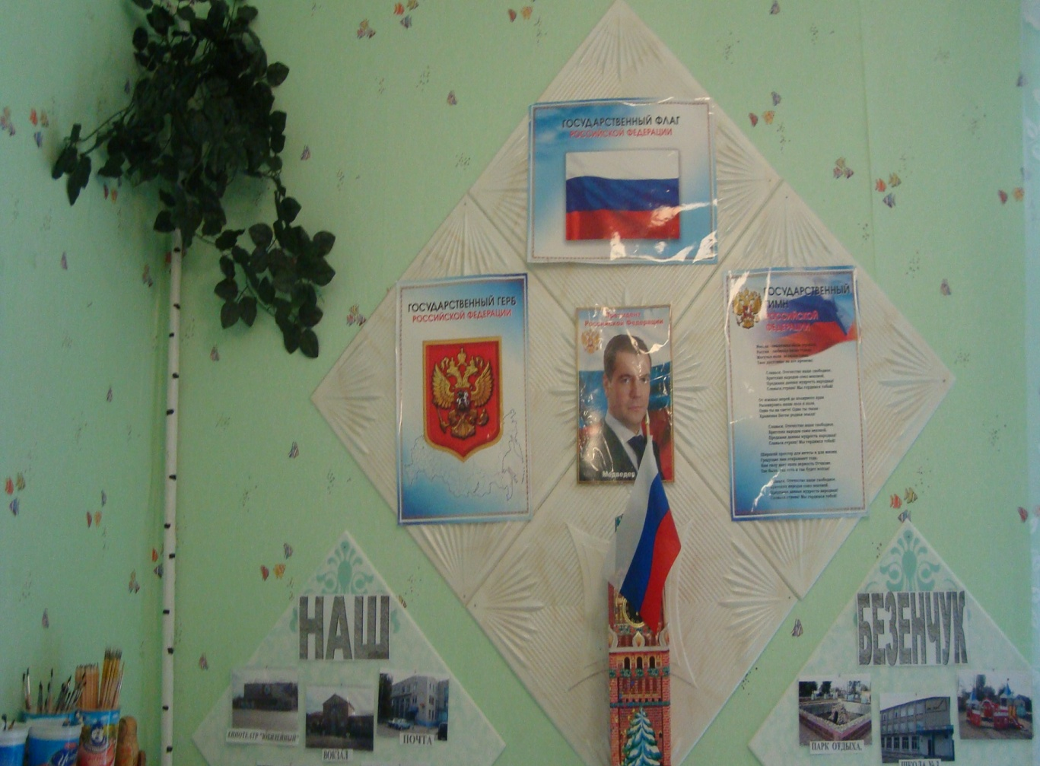

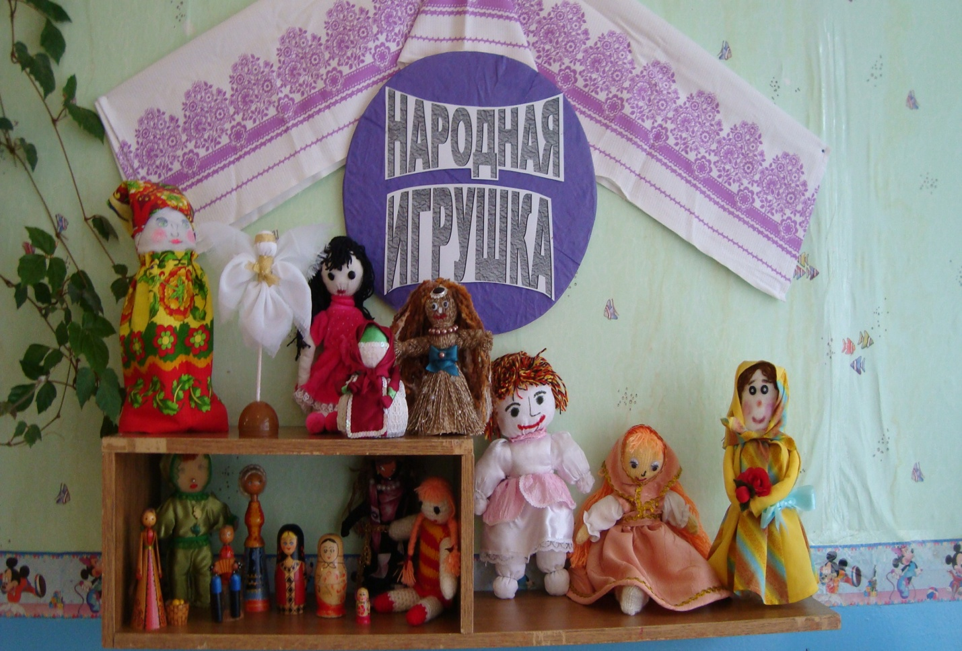

Конспект праздника в средней группе.
Тема: «Россия – мы дети твои»

Программное содержание: доставить детям радость, создать хорошее настроение.
Привлекать к активному участию в мероприятии. Приобщать детей к истокам русской народной музыкальной культуре. Развивать связную речь, музыкальные способности. Воспитывать патриотические чувства к родной стране, Российской армии. Формировать доброжелательные, дружеские отношения.
Голос за кадром: Стоит высокий светлый дом
Тепло, уютно в доме том.
Не просто дом, а детский сад,
И в нём полным – полно ребят
«Танюшей» называется!
Он всем нам очень нравится
Здесь дети счастливо живут.
И песни звонкие поют.
Звучит песня: «Рады мы вас видеть» дети входят в зал несут хлеб – соль, встают в полукруг.
1 ребёнок: Люблю тебя моя Россия
За ясный свет твоих огней.
За ум, за подвиги святые
За голос звонкий, как ручей.
2 ребёнок: Люблю тебя я, понимаю
Степей задумчивую грусть.
Люблю всё то, что называют
Одним широким словом «Русь»!
3 ребёнок: Наш любимый край Россия
Где в озёрах синева,
Где берёзки молодые
Нарядились в кружева!
4 ребёнок: Сколько сказочных мест в России!
Городов у России не счесть,
Может где - то бывает красивей,
Но не будет роднее, чем здесь!
5 ребёнок: Как красива земля в стороне родной
И леса, и поля, и простор степной,
После дождика цветы распускаются,
В небе радуга – дуга улыбается!
6 ребёнок: Здесь мой дом и семья,
Здесь мои друзья,
Ведь Россия моя -
Это ты и я!
7 ребёнок: В песнях издавна она прославляется
Пусть звучит её напев, не кончается!
Песня: «Моя Россия»
8 ребёнок: На Руси в честь веселье
Любит праздник наш народ.
И сейчас для вас исполним
Мы не просто хоровод.
9 ребёнок: Кадриль Московская
Не худая не толстая,
Не широкая не узкая,
Не короткая не длинная,
А простая – русская!
Танец: «Кадриль»
10 ребёнок: Я узнал, что у меня
Есть огромная семья.
И тропинка и лесок,
В поле каждый колосок!
Речка, небо голубое –
Это всё моё родное!
Это Родина моя!
Все люблю на свете я!
Ведущая: Слышишь песенку ручья?
Дети: Это Родина моя!
Ведущая: Слышишь голос соловья?
Дети: Это Родина моя!
Ведущая: Видишь звёздочку кремля?
Дети: Это Родина моя!
Ведущая: Садик, где твои друзья!
Дети: Это Родина моя!
Песня: «Песня Мира»
11 ребёнок: Мы за то, что вся планета
Зеленела словно сад,
Чтобы нёс спокойно службу
Мирной Родины солдат!
12 ребёнок: И хотя мы дошколята,
Но настанет день и час,
Когда станем мы солдатами,
Чтобы мир сберечь для вас!
Песня: «Будущий солдат» (дети вносят флаги, выполняют перестроение).
13 ребёнок: Наша Армия родная
И отважна и сильна
Никому не угрожая
Охраняет нас она!
14 ребёнок: Мимо дома, мимо сада
Он шагает раз, два, три
На Российского солдата
С уваженьем посмотри!
15 ребёнок: Выходит в синие моря
Надёжная застава,
И говорит народ не зря:
«Морскому флагу слава!»
Он охраняет от войны
Мир берегов родной страны.
16 ребёнок: Мы лётчиками сильными
Быстрее стать хотим
В Российских самолётах
Мы в небо полетим.
Не преградят дорогу нам
Седые облака
Мечтаем лётчиками стать,
Хоть ходим в сад пока!
17 ребёнок: За всё, что есть сейчас у нас,
За каждый наш счастливый час.
Спасибо доблестным солдатом,
Что отстояли мир когда – то
Спасибо Армии Российской
Спасибо дедам и отцам
За то, что солнце светит нам!
Ведущая: Чтобы в армии служить
Надо сильным, смелым быть
И для этого мы с вами
Проведём соревнованье!

Эстафеты:
- «Полевая почта»
- «Быстрый водитель»
- «Связист»
- «Наездники»
- Конкурс капитанов «Разминировать поле»
- «Перетяни канат»
Ребёнок: Хотим, чтоб люди мирно жили,
Чтоб дети разных стран дружили!
Чтоб в нашем 21 веке
Был мир – всегда, был мир во - веки!

